M. Thomas Facchinetti, Conseiller communal
Mme Gaëlle Métrailler, Déléguée culturelle
Affaires culturelles
Fbg de l'Hôpital 2
2000 Neuchâtel
Neuchâtel, le 24 avril 2023

Demande de soutien financier, Chœur In illo tempore, Vaughan Williams – Fresques chorales

Chère Madame, cher Monsieur,
Le chœur In illo tempore a l’honneur de solliciter le soutien de la Ville de Neuchâtel pour son programme 2023.
Après les grandes Vêpres de Monteverdi enfin interprétées avec succès lors de quatre concerts soutenus notamment par la Ville, il s’est lancé un nouveau défi : présenter des œuvres polychorales du compositeur anglais le plus populaire du 20e siècle, trop peu joué en Suisse, Ralph Vaughan Williams (1872-1958).
Outre sa célèbre messe à double chœur et des chants populaires celtiques, le chœur propose une création adaptant pour chœur et violon l’une des œuvres pour orchestre les plus célèbres du compositeur, les Variations sur un thème de Tallis. Il interprètera également son autre chef-d’œuvre, The Lark Ascending, pièce décrivant l’envol de l’alouette à travers les élans virtuoses d’un violon, dans une version où le soliste est accompagné non par l’orchestre mais par le chœur.
La finesse de l’écriture à double chœur de Vaughan Williams est un beau défi pour notre ensemble, qui, pour le relever, fait aussi appel à ses solistes : Nathalie et Sandrine Gasser, Véronique Hammann, Christian Reichen et Yaroslav Ayvazov. Les parties de violon sont confiées à la jeune et très prometteuse violoniste neuchâteloise Philomène Michel, accompagnée d’un violoncelliste.
Ce programme original devrait, par ses couleurs celtiques et la popularité du compositeur, se révéler très porteur pour des publics variés. La création est prévue à mi-novembre 2023.
Notre budget global est de CHF 81'000. Nous vous prions de bien vouloir considérer notre demande de soutien à hauteur de CHF 8’000. Vous trouverez en annexe les documents souhaités.
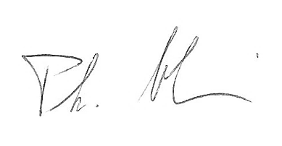
Avec nos remerciements anticipés, nous vous présentons, chère Madame, cher Monsieur, nos salutations respectueuses.

Philippe Hæberli,
Président Tempore

